**Cô giáo Trần Thị Hà Giang – Bông hoa người tốt, việc tốt của trường mầm non Chim Én**

**Phong trào “Học tập và làm theo tấm gương đạo đức Hồ Chí Minh” trong nhiều năm liền luôn được trường mầm non Chim Én phát động và nhân rộng các cá nhân tiêu biểu, các điển hình tiên tiến. Trong phong trào đó, những tấm gương về người tốt việc tốt luôn được tập thể cán bộ, giáo viên, nhân viên trong nhà trường suy tôn và học tập. Bằng những việc làm cụ thể, rất đời thường cùng với tấm lòng yêu trẻ, nhiệt huyết trong công việc, cô giáo Trần Thị Hà Giang được biết đến là một giáo viên luôn tích cực tìm tòi, sáng tạo trong mọi hoạt động trường, 1 trong những giáo viên giàu nhiệt huyết, luôn phấn đấu hoàn thành trách nhiệm được giao trong mọi hoạt động của nhà trường, là một bông hoa người tốt việc tốt của trường mầm non Chim Én.**

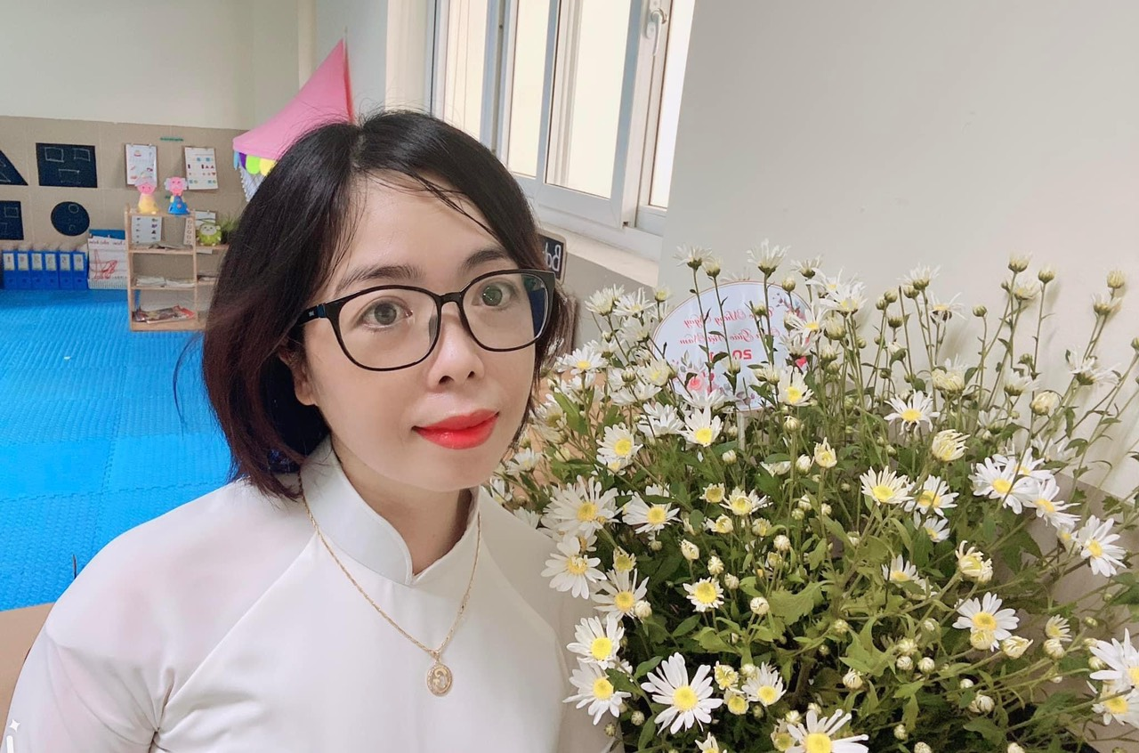

*“Em dịu dàng duyên dáng tựa nàng tiên*

*Ngày qua ngày như mẹ hiền bên trẻ*

*Chăm bữa ăn, em nâng niu các bé*

*Đạo làm người em nhỏ nhẹ bảo ban”*

Khi đọc câu thơ của tác giả Đặng Đình Mai trong tâm trí tôi bỗng hiện lên hình dáng dịu dàng của cô Trần Thị Hà Giang – giáo viên trường Mầm non Chim Én. Cô là một giáo viên đã có 18 năm công tác trong nghề. Cô là 1 giáo viên luôn yêu nghề, mến trẻ, hoạt bát, năng động, nhiệt tình, cô luôn tận tụy với công việc, yêu thương quan tâm chăm sóc các cháu như con đẻ của mình, sống giản dị luôn hòa đồng với mọi người, được đồng nghiệp yêu quý, các cháu yêu mến và phụ huynh tin tưởng.

Bác Hồ đã từng dạy “làm mẫu giáo tức là thay mẹ dạy trẻ. Muốn làm được như thế thì trước hết phải yêu trẻ. Các cháu nhỏ hay quấy, phải bền bỉ chịu khó mới nuôi dạy được các cháu. Dạy trẻ cũng như trồng cây non. Trồng cây non tốt thì sau này cây lên tốt. Dạy trẻ nhỏ tốt thì sau này các cháu thành người tốt...” khi được hỏi cô Hà Giang về câu nói này, cô luôn cho rằng: ‘‘Tôi tin đây không chỉ là phương châm phấn đấu của riêng tôi, mà là của tất cả những giáo viên mầm non, và luôn say mê, nhiệt huyết với nghề”. Nghề **Giáo viên Mầm non** là một nghề rất đặc biệt, là nhà giáo nhưng không chỉ “dạy” mà còn phải “dỗ”, không chỉ giáo dục mà còn chăm sóc và hơn hết đây là nghề làm vì “tình yêu” con trẻ.

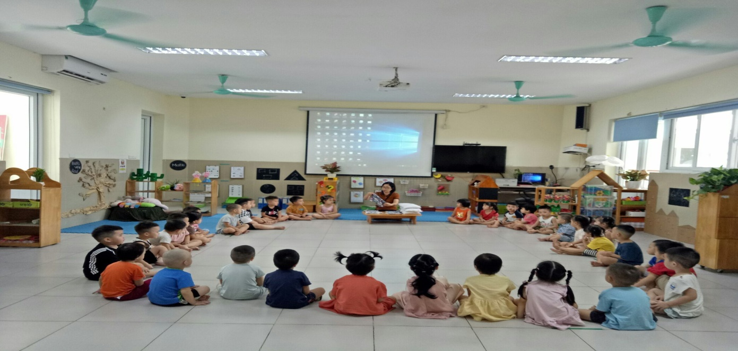

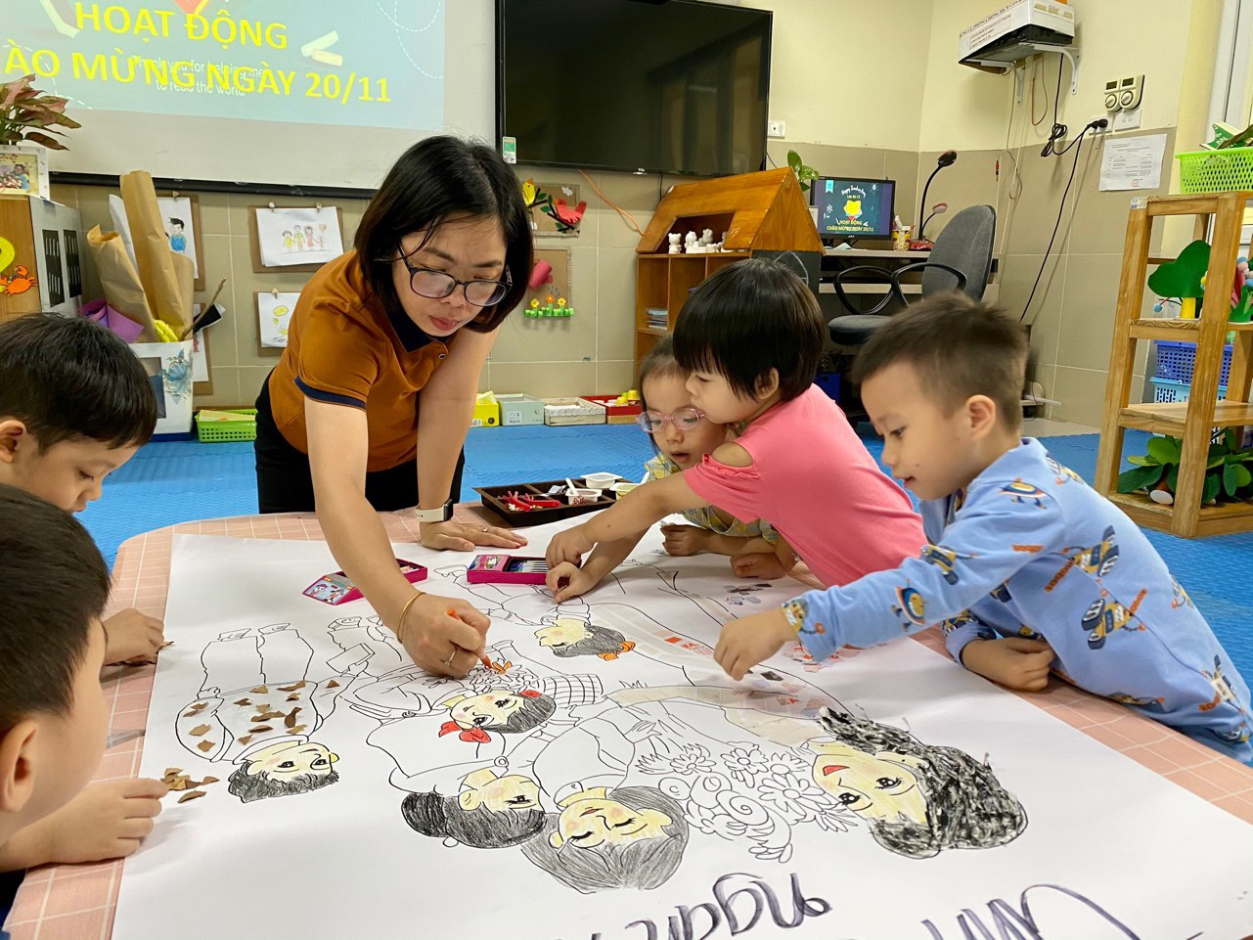

*.*

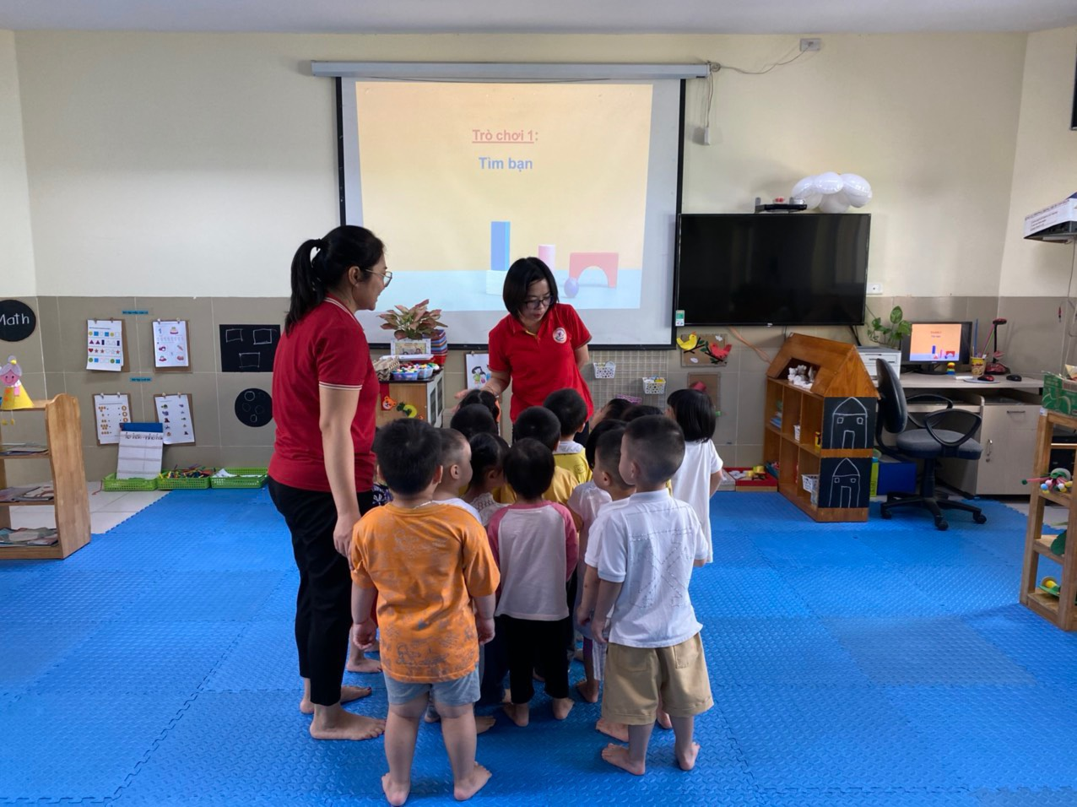

***Cô luôn mang đến cho trẻ các giờ học hay qua các hình thức khác nhau***

Nụ cười tươi, ánh mắt trìu mến lúc nào cũng thường trực trên khuôn mặt của cô, nhất là từ lúc sáng sớm đón trẻ đến khi chiều muộn đưa các con gửi tận tay bố mẹ khiến phụ huynh đều yên tâm công tác khi đã gửi con vào với cô bởi trẻ ở trong vòng tay chị thì cháu nào cũng được chăm sóc cẩn thân và dạy dỗ chu đáo. Cô truyền cảm hứng cho các con mình đến với tình yêu sách và hội họa. Đến nhà cô chơi, tôi luôn được xem những tranh vẽ do chính con gái chị tạo ra và được treo ngay ngắn, trang trọng ở các phòng trong gia đình. Cô đã giáo dục cho con gái chị có thói quen đọc sách mỗi tối và điều làm tôi thích thú ở cô là việc cô thường xuyên mang những quyển sách, quyển truyện hay mà con đã đọc đến trường để trao đổi với các chị em đồng nghiệp giúp lan tỏa thêm sở thích đọc sách cho các con và giúp các bé có nhiều sách để đọc hơn.

Trong những năm gắn bó với nghề cô luôn ý thức được vai trò, trách nhiệm cũng như những yêu cầu cần có của một giáo viên mầm non về đạo đức nghề nghiệp của một nhà giáo. Ngoài kiến thức về chuyên môn, nghiệp vụ thì điều quan trọng cần có ở một giáo viên mầm non đó là tình yêu thương, lòng nhân ái, tính chịu khó, kiên trì, bền bỉ ở lứa tuổi mầm non.

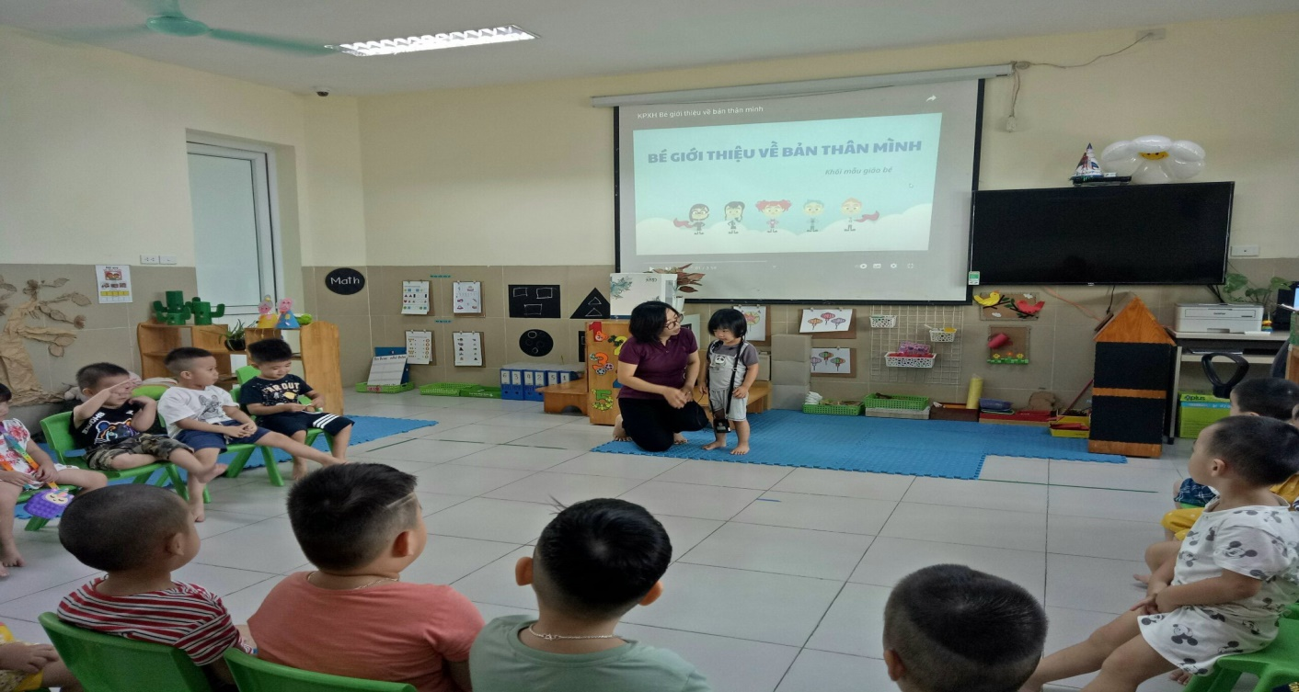

**Cô ăn cần, kiên trì và gần gũi với trẻ**

Ngoài công việc chuyên môn chăm sóc dạy trẻ học, cô còn tham gia tích cực hoạt động phong trào của nhà trường.

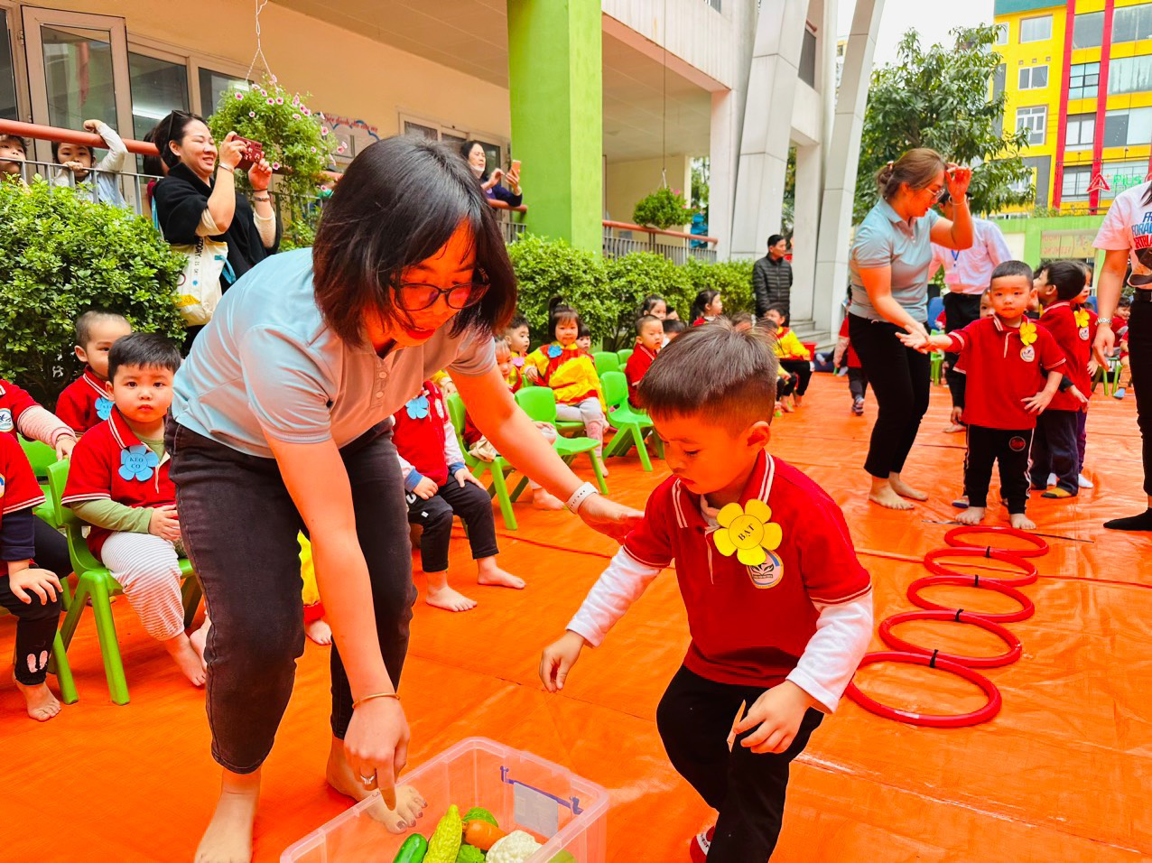

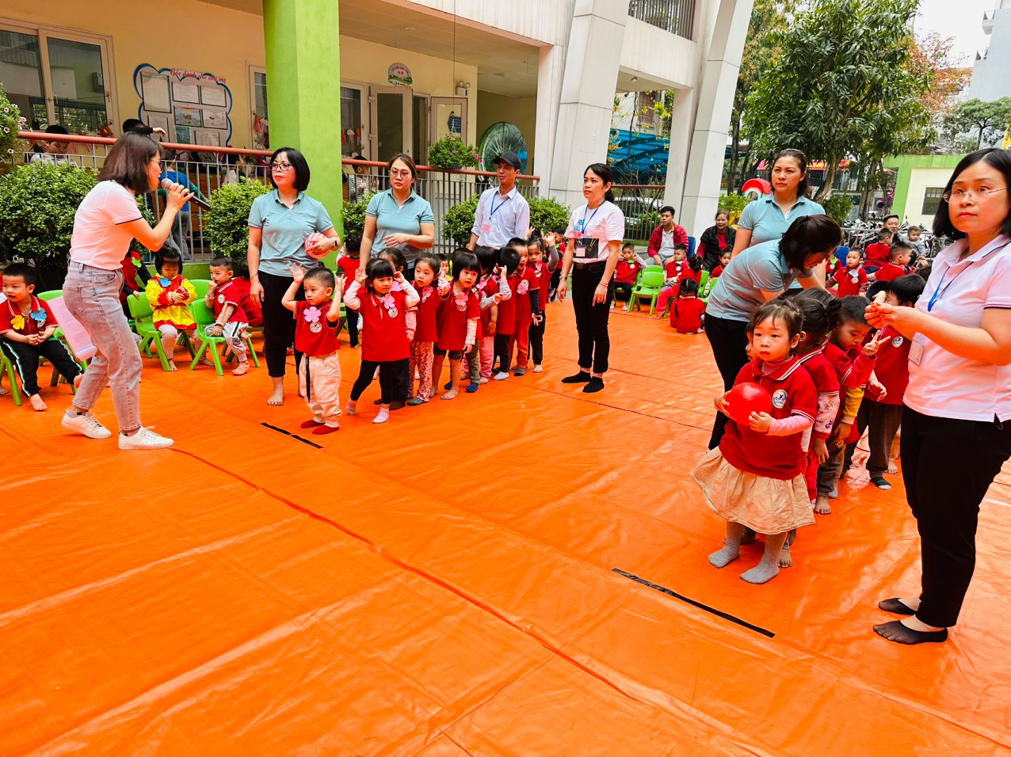

**Hình ảnh cô cùng các bé MGB C3 tham gia ngày hội “ Chúng cháu vui khỏe”**

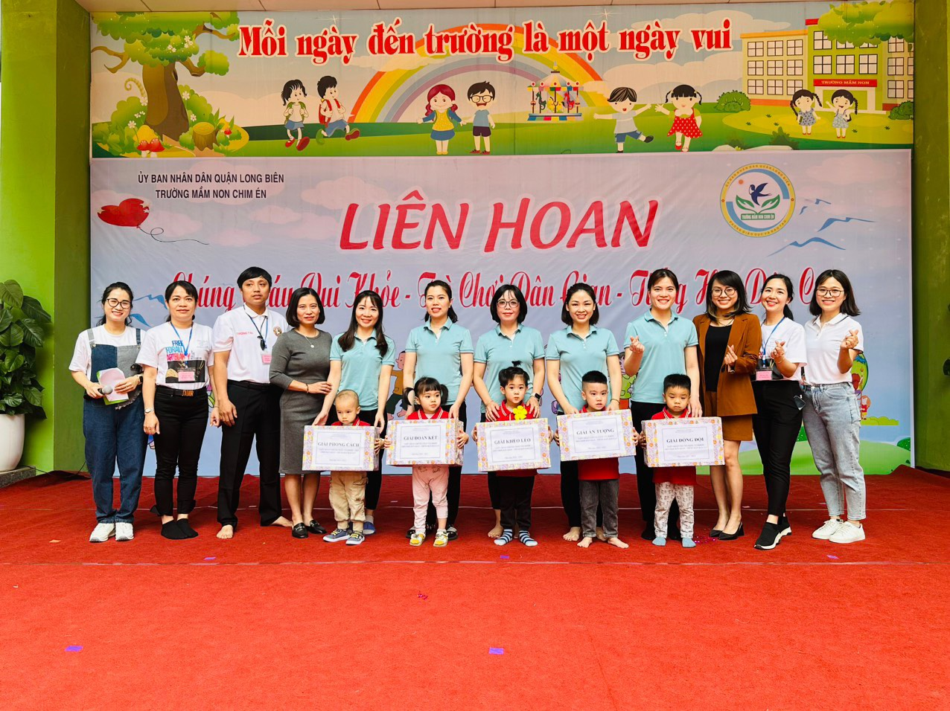

**Cô Hà Giang và các bé đạt giải khéo léo trong cuộc thi**

Với sự nhiệt huyết, lòng yêu nghề, chan hòa cởi mở chân thành quan tâm giúp đỡ đồng nghiệp, ân cần chăm sóc dạy dỗ các cháu, cô Giang được tập thể cán bộ giáo viên nhân viên yêu quý . Với những kết quả và lòng yêu quý của mọi người không làm cô tự mãn, cô vẫn luôn miệt mài cố gắng, không ngừng học hỏi, nâng cao trình độ chuyên môn. Cô Trần Thị Hà Giang như con ong nhỏ cần cù siêng năng, tích góp hương hoa làm nên những giọt mật ngọt cho đời.

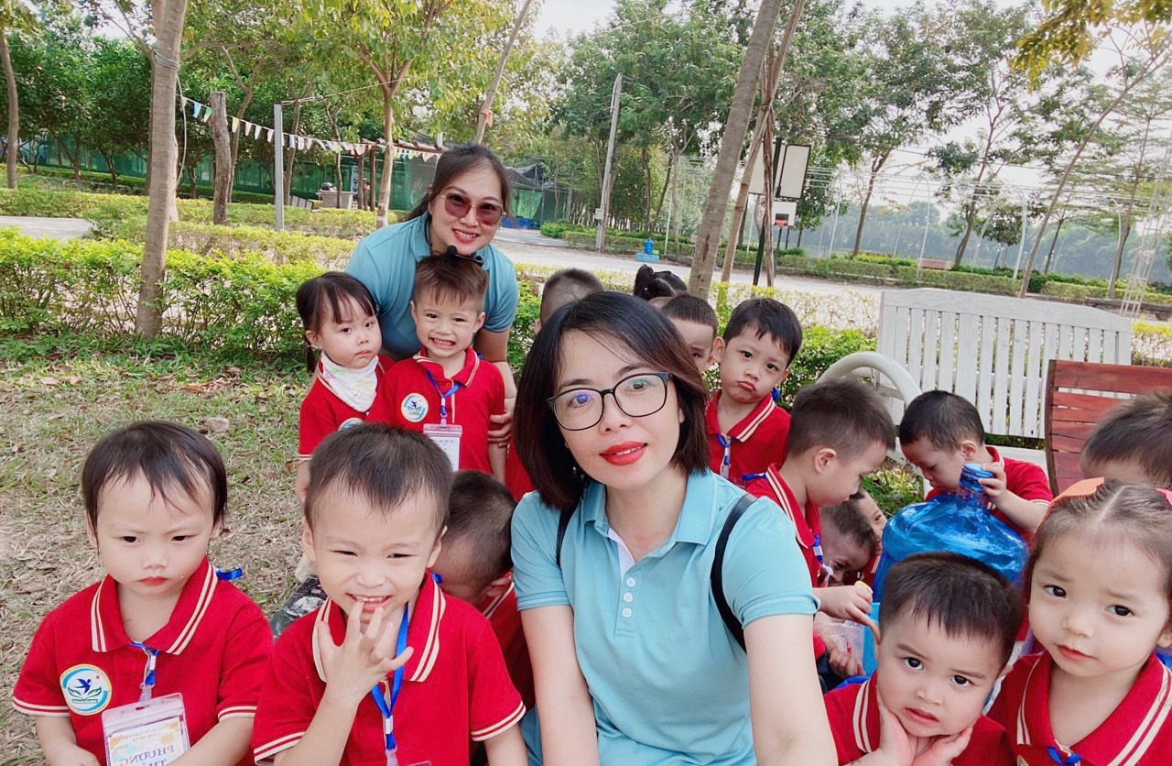

**Hình ảnh cô cùng trẻ tham quan dã ngoại**

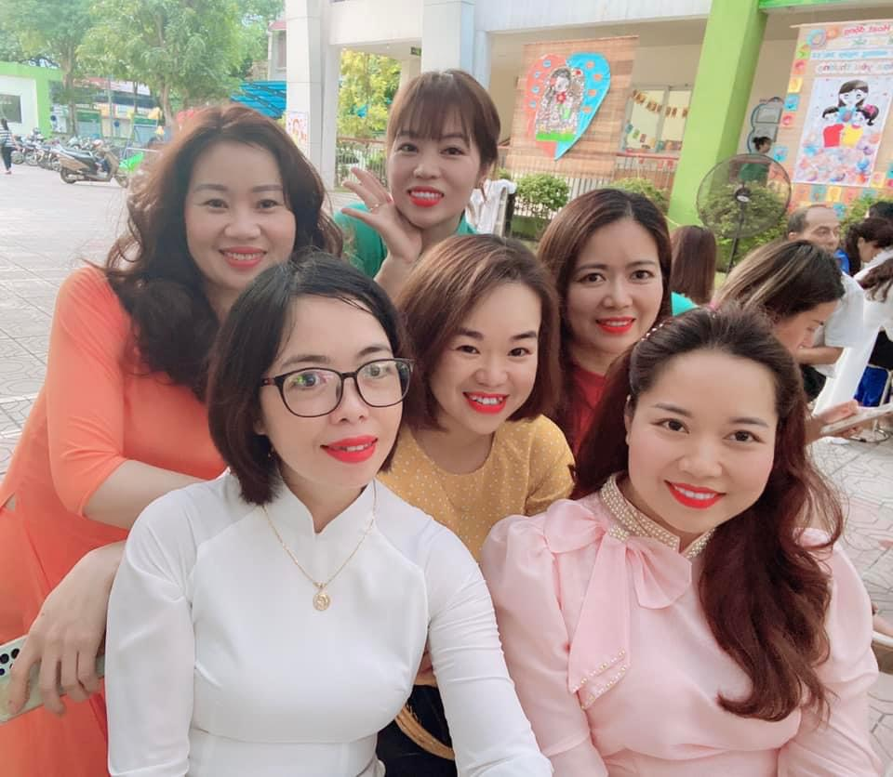

**Thân thiết gần gũi với các chị em trong trường**

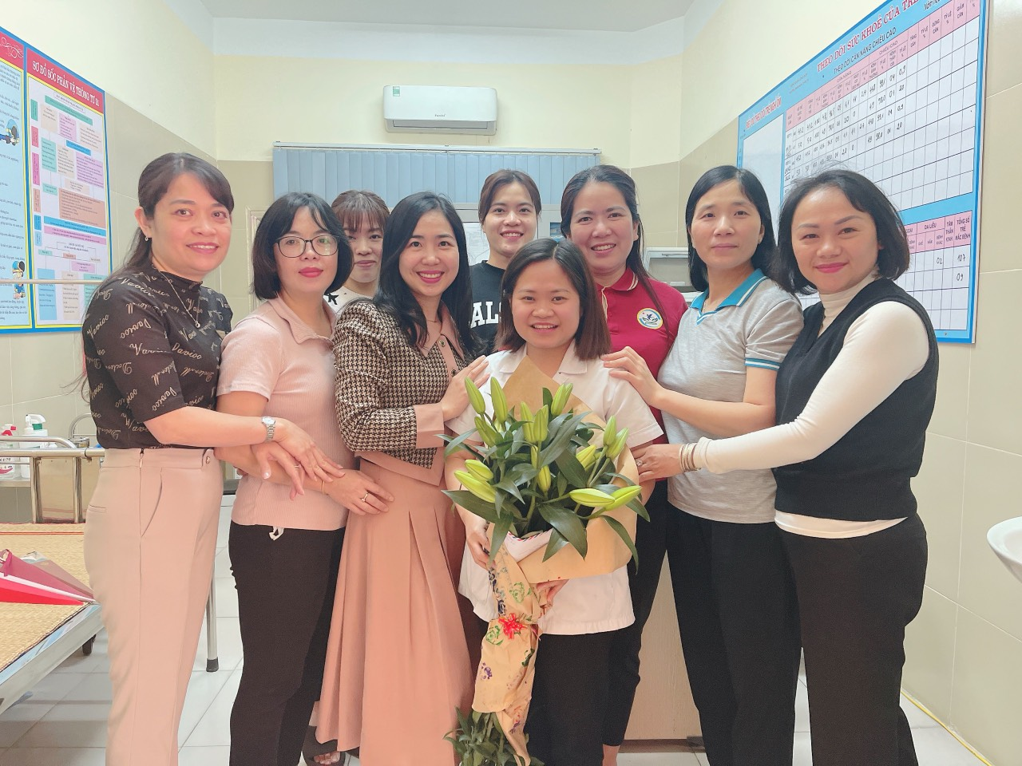

**Cô luôn quan tâm đến đồng nghiệp**

Công việc tuy bận rộn, nhưng cô Giang vẫn luôn quan tâm đến gia đình. Cô có một gia đình hạnh phúc khiến chị em trong trường vô cùng ngưỡng mộ, con gái của cô rất ngoan lễ phép với mọi người. Bản thân là một con người tháo vát đúng với tiêu chí người phụ nữ “Công dung ngôn hạnh” nên trong gia đình cô Giang luôn được bố mẹ anh chị em quý mến, cũng như được các chị em đồng nghiệp nể phục, tôn trọng. Trong tập thể nhà trường cô luôn giữ được tinh thần đoàn kết và luôn là một sợi dây gắn kết với mọi người.

        Bản thân tôi cũng như bạn bè chị em đồng nghiệp luôn coi cô Giang như một người chị gái, người bạn, một người đồng nghiệp và cũng là một tấm gương sáng cho chị em đồng nghiệp học tập và noi theo. Thay mặt tập thể nhà trường chúc cô Giang nhiều sức khỏe hơn nữa để tiếp tục đóng góp công sức nhỏ bé của mình và sự nghiệp giáo dục trồng người. Chúc cô có nhiều kết quả cao trên con đường nuôi dạy trẻ cùng nhà trường ngày có nhiều bông hoa tươi thắm để trường MN Chim Én phát triển và ươm cho đời nhiều mầm xanh tươi đẹp của tương lai.

|  |  |
| --- | --- |
| **XÁC NHẬN CỦA BAN GIÁM HIỆU** | Người Viết: Lê Thu Hiền |